Безопасность ребенка
на прогулке зимой!

Зимние прогулки всегда приносят огромную радость детям. Многие дети с осени начинают с нетерпением ждать снега, чтобы покататься на санках, скатиться с горки на ледянке, покидаться снежками и построить снежные башни и лабиринты.
Но зимнее время омрачает радость детей и родителей очень распространенными травмами. Обезопасить себя от неприятных последствий зимних прогулок помогут простые и, казалось бы, само собой разумеющиеся правила.

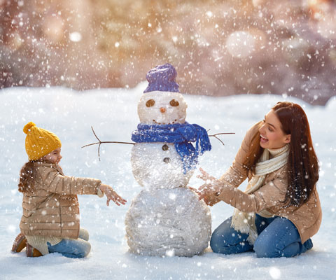

Одежда для зимней прогулки.
Собираясь на прогулку, заботливых родителей всегда мучает вопрос: как одеть ребенка, чтоб он и не замерз, и не перегрелся? Надо помнить главное: ребенка не надо кутать! Перегрев не лучше, чем охлаждение. Найдите золотую середину! Кроме того, одежда не должна сковывать движения, она должна быть удобной, легкой и теплой одновременно. Зимняя обувь как и любая другая, должна быть удобной. Даже теплым, но все равно собирающим снег, ботинкам лучше предпочесть сапожки, в которые можно заправить штаны, изолировав от попадания снега. Проследите, чтобы подошвы были рельефными - ребенок меньше будет скользить по снегу и
льду. Чтобы застраховаться от потери варежек или перчаток, пришейте к ним резинку.

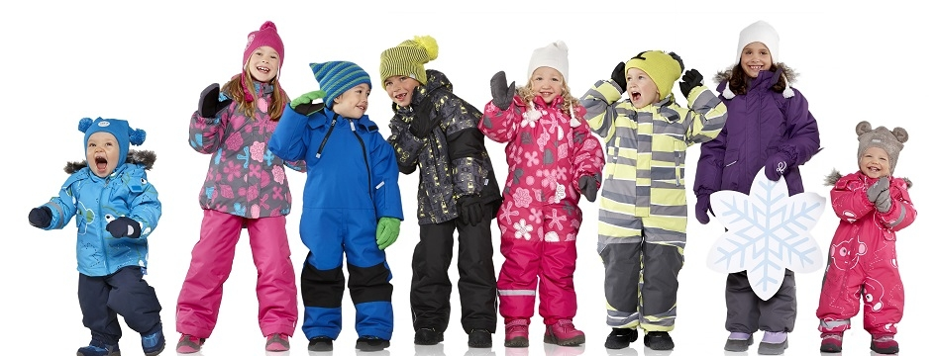

Катание на санках, ледянках.
Для прогулки на санках ребенка надо одеть потеплее. Прежде чем ребенок сядет на санки, проверьте, нет ли в нихПрежде чем ребенок сядет на санки, проверьте, нет ли в них неисправностей.
- Кататься на санках с горки нежелательно, лучше на ледянках.
- Объясните ребенку заранее, что на горке надо соблюдать дисциплину и последовательность.
- Вам необходимо самим убедиться в безопасности горки, поэтому перед катанием внимательно изучите местность. Спуск не должен выходить на проезжую часть, а малышей лучше катать с маленьких пологих снежных горок, причём в немноголюдных местах и при отсутствии деревьев, заборов и других препятствий.
- Нельзя разрешать ребенку кататься на санках, лежа на животе, он может повредить зубы или голову.
- Кататься на санках стоя нельзя! Опасно привязывать санки друг к другу.
Перевозить ребёнка через дорогу можно только в санках, которые толкаются перед собой. Если у них имеется только веревка-буксир, то ребенка необходимо вынуть. Следует учесть, что по малоснежной дороге с проплешинами асфальта санки едут медленно, поэтому будьте особенно бдительными.

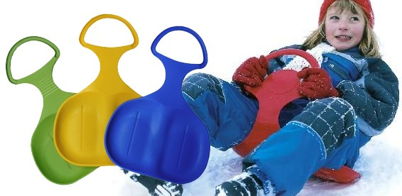
Опасности, подстерегающие нас зимой.
Обратите внимание ребёнка на сосульки и горы снега, свешивающиеся с крыш домов. Расскажите, чем они опасны и почему такие места надо обходить стороной. Объясните ребенку, что ни в коем случае нельзя заходить в огражденные зоны.
Осторожно, гололед!
Учите детей, что ходить по обледеневшему тротуару нужно маленькими шажками, наступая на всю подошву. Старайтесь по возможности обходить скользкие места.
Особенно внимательно нужно зимой переходить дорогу - машина на скользкой дороге не сможет остановиться сразу!

